斯柯达 明锐 1.6 自动
浙AF8J69
陈水军 15967129903

2015-4-25: 上周高速上车胎故障灯亮起, 按掉后, 已过一周,没出现过;
2015-4-25: 最近车钥匙转动没以前灵活;
2015-5: 下雨天时,定速巡航不能开启;

2015-3-13 → 2015-4-15 3.5w公里保养 提出
1. 左后排坐垫下面的扣子坏了; → 换了 → ok
2. 左后排的薯条扣不紧; → 不影响 → ok
3. 刹车偏软; → 说正常的 → ok
4. 有时踩油门, 没速度,只有台速和声音; → 没明确回复; → ok

2014-11-18 3w 公里保养 没提问题;

车辆问题记录 保养日期：2014-6-25
问题 | 原因/解决
2014-4-16
左后门 门锁问题
- 解锁时，门开不了；
- 锁上时，门可以开；

左后门解锁时，打不开，反复锁定/解锁，其他的车门开关多次，又可以打开；

左后门锁车时，可以打开，其他车门正常，同样反复多次，又恢复正常；

2014-4-18 档位没显示
仪表盘突然不显示档位（出现多次）；
同时驾驶室，不能控制其他3个车窗；
很长时间后自动恢复；
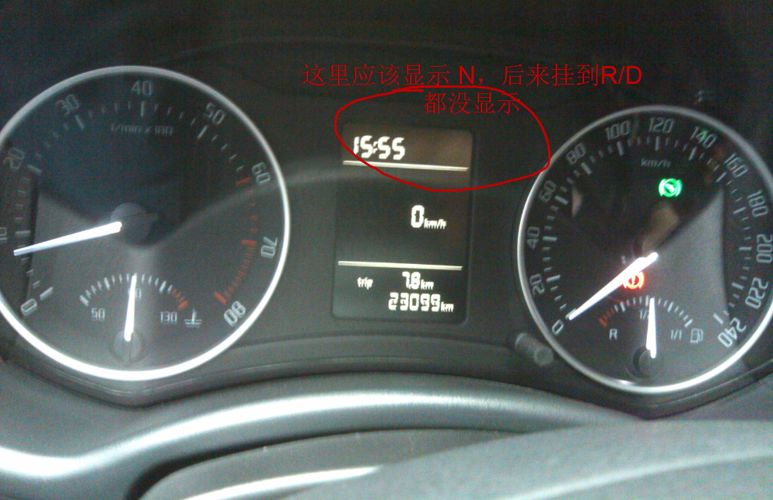
2014-6-1 驾驶室 门开不了
下雨天
先是停车倒车时，档位没显示；
再取车时，按开锁后，驾驶室这边的两个门都开不了，反复多次也不行；
最后开右侧的门，从里面开驾驶室的门；
2014-6-3 车窗升降问题 经常出现
驾驶室的窗可以升降；其他3个不能控制；
2014-6-24 异响
人坐进去/从车里出来/在里面变换一下坐姿 ，车会“咯吱”较大的声音，以前没有的；

*************************************************
2014-2-9 2014.1.14号份保养后没几天，车胎故障灯亮起；
打了气，过了10来天，车胎故障灯又亮起；
需检查原因；
2014-2-9 冷车启动时，有 咕 的声音；断断续续出现多次；
这个现象有几个月了；
1月份保养时，是热车，没能重现，没查明原因；

************2014-1-14 2w保养*************************************
(机油有剩就放后备箱)
2013-8-15 车窗不受控，不能开 也不能关；长按钥匙开锁键，关锁键都车窗都没反应；
多次出现；
反复试多次，有时需要再开一段路，自动恢复正常；
2013-9-3 左后反光条 掉了一半；
2013-9-6 高速行驶过程中出现焦味；
-- 开了通风，没启动AC；
-- 两次间隔5分钟左右；
-- 每次焦味持续3秒左右；
-- 确认焦味是从空调口出来的；
-- 下高速检查没异味；
2013-10-9 驾驶室 门把手 卡 要上油；
2013-10-9 右前有刮擦 要补漆；
2013-11-22 变速器 合成油 召回事件 对我的车有影响吗
2014-1-14 启动时 有 咕 的声音；

*************************************************

2013-5-3: 收音机问题
点火后，收音机有时不能自动启动；大部分情况发动后，收音机自动开启；(停车后，收音机都不关的)
收音机开启，再发动汽车，收音机会自动关闭；
收音机在播放过程中会突然关闭；出现一次；2013-5-7；
收音机突然自动关了，2～3秒后自动又开启；2013-5-9
2013-5-18 收音机 经常自动关掉；有时自动关了后，手动按一下能开启，有时不能开启；
是电瓶问题？收音机故障？电路故障？ 会不会影响其他 定速巡航/自动落锁等功能？
--> 后来 换了收音机； 换了点火器；
2013-5-3: 停车后, 忘记锁车时，不会自动锁车；
2013-5-7：按了解锁，驾驶室的车门打不开，多次按，多次拉门才打开；出现一次 2013-5-7；
2013-5-7: 怠速<3000 ，车速不快， 轻踩油门， 经常出现发动机操音很大；是不是积碳 发动机问题？

*************************************************
10000公里保养后记录
2013-2-14： 左前转向灯坏了；（第二次）
2013-2-14： 后排 阅读灯 只能亮一个；
2013-2-14： 早上启动不了，10几次后才启动；

*****************************************************
2012-05-31 09:44:56 驾驶位置门把手 卡 加润滑油?
2012-05-31 09:45:09 刹车 踩深 还是浅 咔嚓声 点头
2012-05-31 11:28:15 冷启动 等1分多钟; 冷却液少
2012-06-12 13:16:59 汽车 保险查询, ok
2012-06-19 08:50:53 大雨后 早上 刹车 车内 震动 像齿轮;
2012-06-19 08:52:23 积炭 处理
2012-06-19 15:24:18 挂挡 咯噔
2012-06-22 22:36:49 人坐上去 咯吱的响 以前没的 坐椅问题?
2012-06-25 08:58:00 磨合过了 去保养 问活动
2012-06-27 15:12:16 9月份之前 来首保 或5000公里首保
2012-07-12 12:02:36 开空调 动力很弱 起步怠速上来>2000 速度没跟上
2012-8-15 补漆;
2012-8-20 刹车偏软;

以上问题 首保 时 提交一次; 2012-8-22;

************************************

2012-10-23 后排 驾驶员后这边；坐垫下面的塑料扣子坏了；
2012-10-23 座椅坐上去有 嘎吱声；
2012-10-23 加油时说 有积炭 要处理吗？
2012-11-8 油耗高 经常显示 >12 偏高? 跟积炭有关?
2012-11-8 发动机声音很大

************************************

1. 座椅坐上去有 嘎吱声；前后座椅都有这问题. 弹簧问题? 螺丝松动?
2. 一次早上启动时,有噼啪声,大概5,6声; 再次启动没了,什么原因?
3. 驾驶员座椅,左边一侧低一些;
4. 雨刮器回去的那次有问题,起刮的那次,刮干净了,收回的那次刮一下又变模糊了;
5. 上次事故维修时,驾驶员测的横条刮伤了,要补漆;(有事故专员的签字)

********************明锐油耗统计**********************************************
2013.6月份以前 平均每月600油费；
2013-6-6 今天去加油；13610 公里；

